Le meilleur du VIETNAM
14 jours/12 nuits

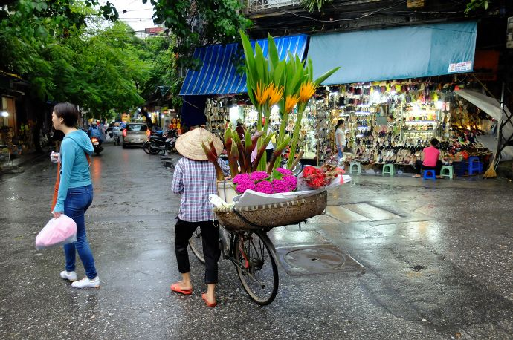

Nos atouts :
Un circuit très complet avec 2 vols intérieurs
La nuit en croisière dans la Baie d’Halong
Le delta du Mekong
Plusieurs repas de spécialités ou à thèmes : à Hue avec musique, chez l’habitant dans le delta, avec folklore à Saigon ….
La découverte de la vallée de Mai Chau, rizières , écolodge et ethnies
1 spectacle de marionnettes inclus
J1/ vol à destination de Hanoi
Prise en charge des participants à La Brigue et transfert en autocar à l’aéroport de Nice
assistance aux formalités d’enregistrement
Vols EMIRATES - Envol à destination d'Hanoi via Dubai Prestations et nuit à bord.

J 2 HANOI
Arrivée à Hanoi , accueil par votre guide et transfert en ville pour déjeuner puis installation à l’hôtel (-les chambres ne seront disponibles qu’à partir de 14H) petite détente avant une première découverte de la ville avec une balade en cyclo-pousse dans les quartiers de la vieille ville où chaque rue est spécialisée dans un commerce ou artisanat spécifiques . Dîner dans un restaurant et nuit.
J 3 HANOI « la merveille ville du Nord
Petit-déjeuner
Découverte avec notre guide de la Place Ba Dinh, lieu sacré de la capitale où Ho Chi Minh proclama l’indépendance du pays . Vous y verrez le mausolée (Extérieur), la Maison d’ho Chi Minh, la pagode au pilier unique
Déjeuner en ville,
Visite de la Pagode Tran Quoc et du temple de la littérature, très belle architecture composée de cours et de pavillons qui fut la première université du pays où princes et fils de Mandarins venaient étudier
Nuit à Hanoi
Spectacle de Marionnettes sur l’eau – diner en ville et nuit à l’hôtel
J4 : HANOI/HOA BINH/MAI CHAU « les minorités Muong et Thais » - journée éco-responsable
Petit déjeuner

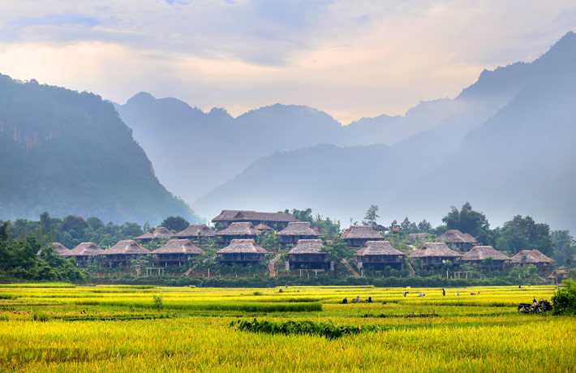

Départ pour la région montagneuse de Hoa Binh qui abrite de nombreuses ethnies. Arrêt au hameau de la minorité Muong puis continuation vers la vallée de Mai Chau et les communautés Thai
Arrivée au village « Lac » : déjeuner chez l’habitant
Découverte du village, petite promenade facile à vélo (pour ceux qui le souhaitent) et découverte du travail des tisserands traditionnels et des merveilleux paysages de rizières

Diner et nuit
logement en hôtel écolodge 4* (32 chambres)

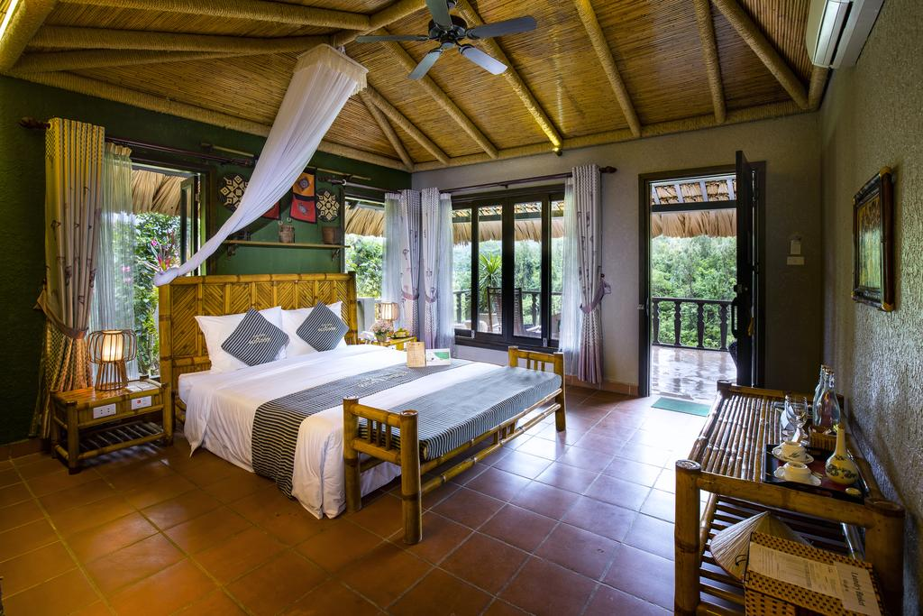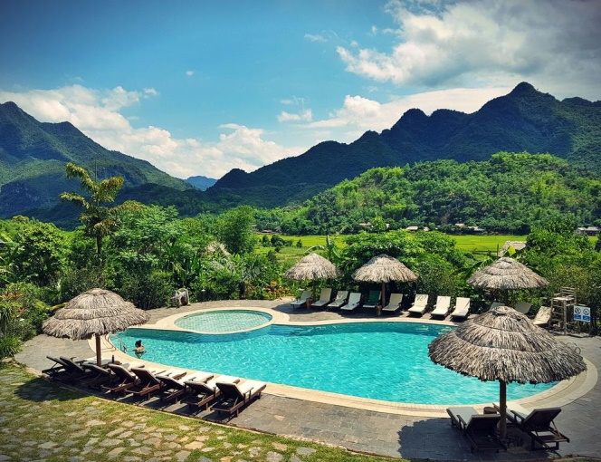

Entouré de montagnes et de rizières, le Mai Chau Ecolodge propose des chambres et des suites modernes avec vue et connexion Wi-Fi gratuite. Vous profiterez d'un restaurant, d'un bar, d'une piscine extérieure et d'un spa sur place où vous pourrez vous détendre.

J5 MAI CHAU – NINH BINH et la vallée d’HA LONG TERRESTRE « le Royaume des Rizieres »

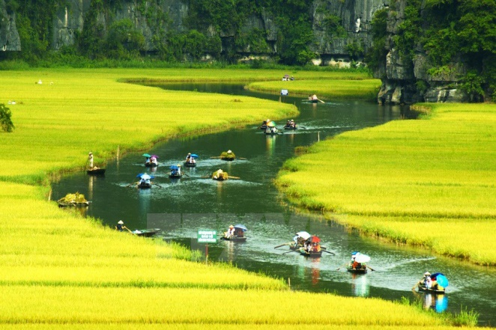
Après le petit déjeuner, promenade à pied à l’intérieur du village puis route pour NINH BINH. Arrivée
Pour prendre le déjeuner dans un restaurant local.
Après-midi, découverte de NINH BINH, surnommé la Baie d’Halong terrestre : balade en charrettes à bœuf puis excursion en barque traditionnelle (environ 2h) dans les paysages poétiques de Thung Nang entre rizières et pitons calcaires puis transfert à l’hôtel à Ninh Binh
Diner dans un restaurant local
logement

J6HANOI /l’extraordinaire BAIE d’HA LONG – nuit en jonque

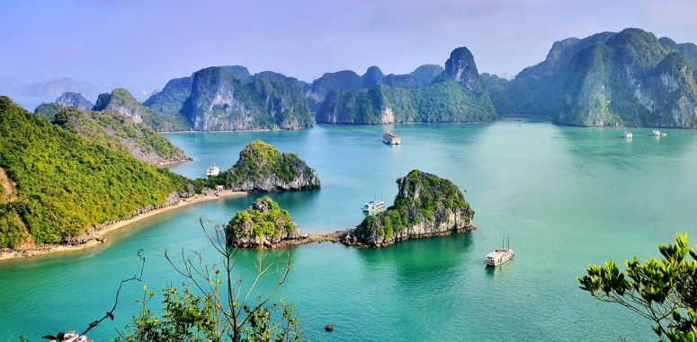

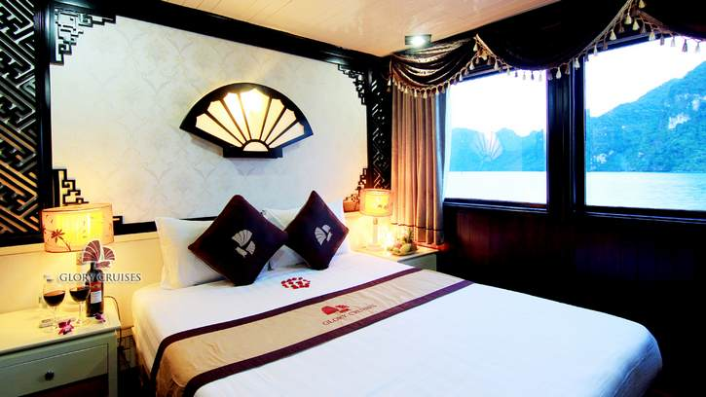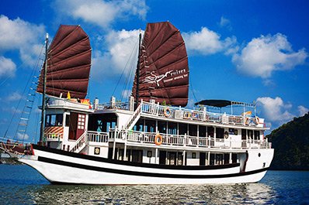
Petit-déjeuner
Départ pour HA LONG l’extraordinaire Baie d’Halong, classée au Patrimoine mondial de l’Unesco et l’une des merveilles mondiales
Arrivée au quai vers 12hoo et embarquement à bord de notre bateau Jonque de croisière pour une navigation dans la baie (prévoir un petit sac avec effets pour la nuit et le lendemain, les gros bagages resteront dans l’autocar)

Au programme de votre mini-croisière :
- Vers 13h15 : pot d’accueil et présentation de l’équipage et des consignes de sécurité suivi du déjeuner
- excursion à la Grotte Luon sur un bateau en bambou traditionnel, visite de l’île Titov
- 17HOO : retour au bateau qui s’arrêtera pour vous offrir une nuit au calme ..
- Temps libre, admirer le coucher du soleil depuis le pont est un spectacle incontournable, un petit cours de cuisine locale vous sera présenté …
-Diner
- 21H30/23HOO pour ceux qui veulent prolonger l’expérience une pêche aux calamars sera organisée depuis le bateau logement

J7 HALONG/HANOI HUE
La vie à bord se poursuit :
6h15/6h45 : cours de Tai Chi (gymnastique douce chinoise) sur le bateau pour les lève tôt qui apprécieront le spectacle du lever de soleil
7hoo : petit déjeuner
7h45 : visite de la grotte de Surprise (environ 45 minutes de petite marche)
10hoo : Beau Brunch à bord avant de quitter le bateau (servira de petit déjeuner et de déjeuner..)
Débarquement et route ves Hanoi avec arrêt en cours de route à la fabrique de céramiques traditionnelles de Dong Trieu.
A Hanoi transfert à l’aéroport (sous réserve : vol HANOI/HUE 19H15/20H30.)
Installation à l’hôte, diner et nuit à Hue

J8 : HUE « la cité impériale »

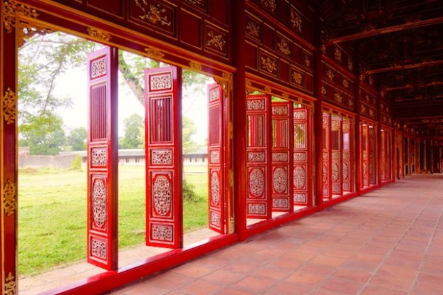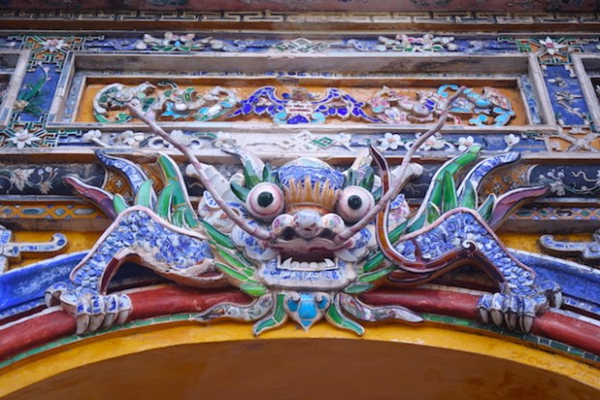
Petit déjeuner,

Découverte des splendeurs de HUE : la cité impériale Classée au Patrimoine de l’Unesco et qui est une grosse forteresse construite par divers rois et un monument qui a beaucoup souffert des bombardements lors de la guerre du Vietnam. Excursion en bateau sur la rivière des parfums jusqu’à la pagode de la Dame Celeste puis continuation en car pour la visite du tombeau de Tu Duc avec arrêt aux fabriques d’encens et de chapeaux coniques.
Diner de spécialités « bun Bo Hue » - Nuit à Hue

J9 : HUE/le COL DES NUAGES/HOI AN
Petit-déjeuner
Départ pour Hoi An en passant par le col des Nuages.. A l’arrivée à Hoi An déjeuner dans un restaurant avant de promener dans la ville : : le marché typique, le pont des japonais, une maison ancienne et une congrégation chinoise puis temps libre dns le marché pour s’immerger dans la vie quotidienne.

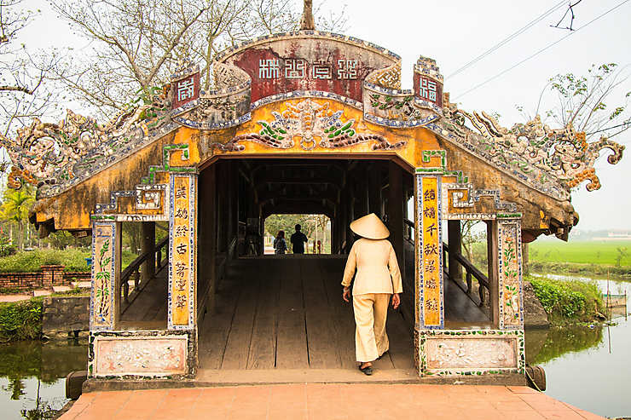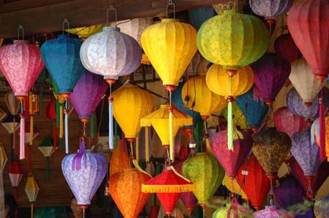

Diner dans un restaurant. Nuit à l’hôtel

J 10: HOI AN/TRA QUE « la vie rurale au Vietnam » /DANANG/ HOCHI MINH VILLE
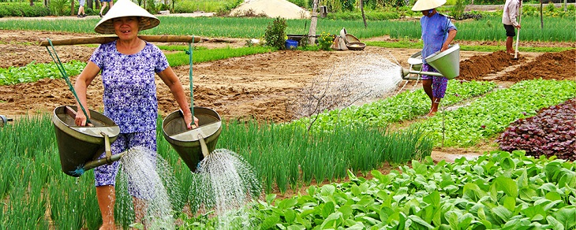

Petit déjeuner
Cette matinée sera une plongée dans le monde rural avec une découverte du village de légumes de Tra Que (avec possibilité pour ceux qui le souhaitent de faire la ballade à vélo de l’hôtel jusqu’au village ) qui vous fera voir la vie des cultivateurs et vous initiera à leur technique. On vous guidera dans le bêchage et la cueillette des légumes et plantes aromatiques.
Déjeuner avec dégustation de la fameuse spécialité du village le « Tam Huu » assortiment de crevettes, porc et herbes aromatiques et autres spécialités.
Départ pour DA NANG et transfert à l’aéroport pour prendre le vol à destination de Ho chi minh ville-
Arrivée, transfert à l’hôtel , dîner dans un restaurant local, nuit à l’hôtel

J 11 – HO CHI MINCH VILLE/SA DEC/CAN THO “le Delta du Mekong”
Petit –déjeuner

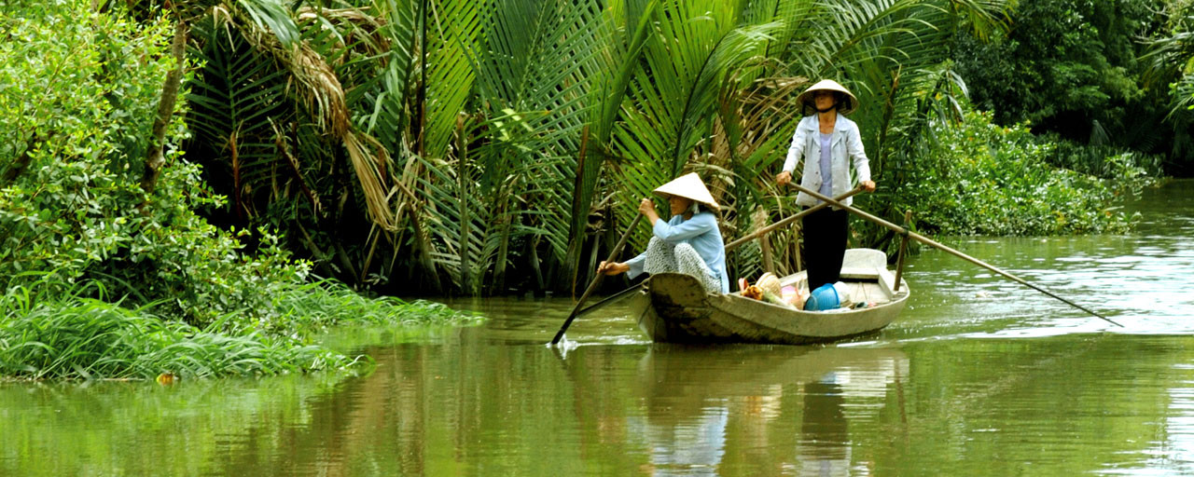

Depart pour Cai Be. A l’arrivée, excursion en bateau sur le Mékong. Visite d’une fabrique de galettes de riz, de gateaux et riz soufflé.
Déjeuner chez l’habitant
Continuation en bateau jusqu’à Vinh Long puis route vers Cantho.
Transfert à l’hôtel : diner dans un restaurant local et nuit

J12: CANTHO-SADEC-HO CHI MINH VILLE
Petit-déjeuner ,
Découverte du Marché flottant Cai Rang et d’une fabrique de nouilles avant de prendre la route vers SA DEC sur les traces de Marguerite Duras.. Visite de la maison de « l’amant » et de l’école où elle enseigna. Ballade au marché avant le déjeuner
Retour vers Ho Chi Minh ‘l’ancienne SAIGON »
Diner avec spectacle de danses et chants traditionnels
Nuit à l’hôtel

J13 Ho Chi Minh Ville –
Visite de la pagode Giac Lam puis découverte du quartier chinois de Cho Lon avec le marché Binh tay et le temple Thien Hau., visite de la Pagode Giac Lam
Déjeuner dans un restaurant local avant la visite’ de la partie coloniale : la poste, la façade du palais de la réunification, (la cathédrale est en travaux jusqu’à 2023 donc pas de visite)
arrêt dans un atelier de laques.
Diner en ville – Transfert à l’aéroport et vol de nuit

J 14 Ho chi Minh/Paris/ NCE –LA BRIGUE
Arrivée à Nice et retour en autocar à La Brigue

PRIX PAR PERSONNE 1$=0,90 € - sous réserve tarifs aérien

Hôtel 3* hôtel 4*
Base 26/30 payants 1910 € 2000 €
Base 31/35 payants 1890 € 1970 €
Base 36/41payants 1865 € 1945 €

TARIFS ESTIMATIFS NON CONTRACTUELS en ATTENTE DE L OUVERTURE DES VOLS
IL CONVIENDRA D’AJOUTER LE MONTANT DE L’ASSURANCE ANNULATION, NON CONNU A CE JOUR.

les prix comprennent :
les transferts en autocar de La Brigue à l’aéroport et retour
L’assistance à l’aéroport de Nice au départ
Les vols réguliers EMIRATES : NICE/PARIS/HANOI ET SAIGON/PARIS/NICE (avec correspondances à incluant les taxes aériennes et de sécurité d’un montant de € ce jour (révisables jusqu’à D-30)
Les vols intérieurs HANOI/HUE et DANANG/HO CHI MINH avec Vietnam airlines ou compagnie intérieure
Les services d’un guide accompagnateur francophone pendant tout le circuit
Le transport en autocar privatif climatisé
L’hébergement en catégorie choisie (voir tarifs ci-dessus) base chambre double
Une nuit sur le bateau dans la baie d’Halong base chambre double
La pension complète du déjeuner du 2ème jour inclus au dîner inclus du 13ème jour incluant Thé ou café aux repas dont les repas à thème
Le spectacle de marionnettes sur l’eau
Les visites et promenades en bateau incluses selon programme
La promenade en cyclo-pousse
L’assurance assistance rapatriement offerte

Ne sont pas inclus
Les autres repas
La chambre individuelle + 265 € (base 3*) et 350 € (base 4*)
Les boissons( hors thé/café qui sont inclus aux repas pris au vietnam)
L’assurance annulation conseillée nominative + ,,,,,,,,,, ????????????????? € pp (commandée à l’inscription nominativement)

LES HOTELS (ou similaires)

3* 4*

HANOI : Chalcedony Flowergarden hôtel
www.chalcedonyhotel.com www.flowergardenhotel.com

MAI CHAU : mai chau écolodge

HA LONG : Jonque Glory Jonque Pelican
www.glorylegendcruises.net www.pelicancruise.com

HUE Emm ou Romance Edora
http://emmhotels.com
http://romancehotel.com.vn/en www.eldorahotel.com

HOI HAN Phu Thinh boutique hôtel Vinh Hung riverside resort
www.phuthinhhotels.com www.vinhhungresort.com

Ou Hoi Han central boutique
www.hoihancentral.com

HO CHI MINH Lavender boutique Central palace
www.lavenderhotel.com.vn www.centralpalacesaigon.com

ou MAY HOTEL
www.mayhotel.com.vn

CAN THO Van Phat riverside West Hôtel
www.vanphatriverside.com www.canthowesthotel.com

FORMALITES : uniquement pour les ressortissants français - Autres nationalités : nous consulter

Passeport valable + de 6 mois après la date de retour du voyage (et ayant encore au moins 2 pages vierges ) – fournir une copie de votre passeport en cours de validité à l’inscription
Pas de visa pour séjour de moins de 15 jours

FORMALITES de SANTE : eau non potable, utiliser uniquement l’eau minérale,
Aucun vaccin obligatoire, traitement anti paludéen (voir votre médecin)

Ce voyage n’est pas adapté aux personnes à mobilité réduite (chambres, autocar et restaurants ne garantissent pas l’accès aux fauteuils)

